Баг Репорт
ID: BUG-002
Короткое описание | В алфавитном режиме программа позволяет вводить пустую строку нажатием клавиши Enter и нажатием кнопки Add to List
Проект | ListBoxer
Компонент приложения
Номер версии | 1.98
Важность:  - S1 Блокирующая (Blocker)  - S2 Критическая (Critical)  - S3 Значительная (Major)  - S4 Незначительная (Minor)  - S5 Тривиальная (Trivial) | S4 Значительная (Major)
Приоритет:  - P1 Высокий (High)  - P2 Средний (Medium)  - P3 Низкий (Low) | заполняется менеджером
Статус | Новая
Автор | Васильев Данил
Назначен на | имя разработчика
Шаги воспроизведения | - Открыть программу и активировать алфавитный режим, установив чекбокс "Alphabetic".  - Нажать на клавишу Enter.  - Нажать на кнопку Add to List.
Фактический Результат | После нажатия клавиши ENTER или кнопки Add to List пустая строка записывается в список  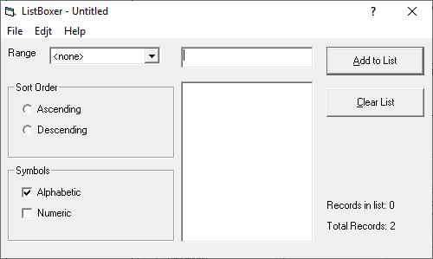  Записано 2 пустые строки  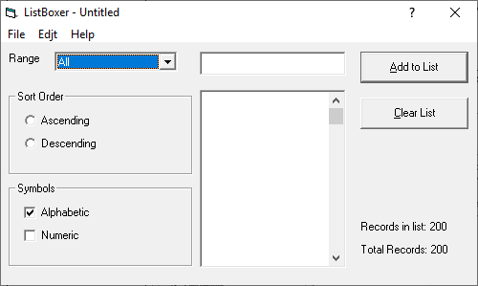  Записано 200 пустых строк
Ожидаемый результат | Строка "example" должна добавиться в список после нажатия клавиши ENTER.  